ЦЕНОВОЕ ПРЕДЛОЖЕНИЕ

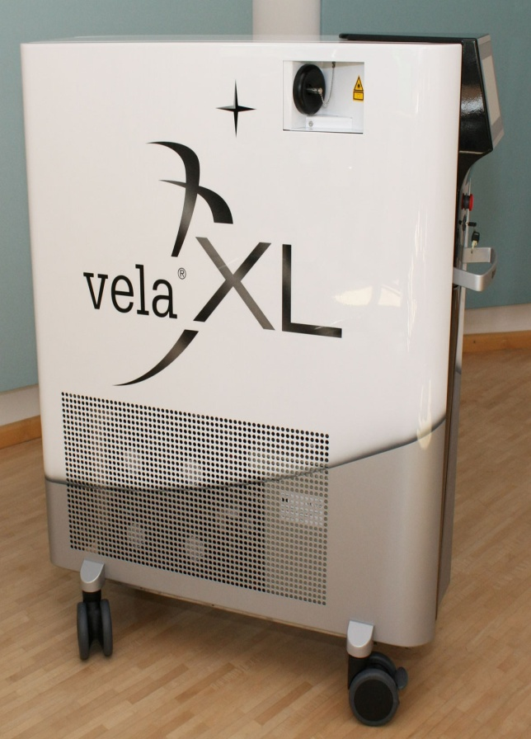 | Официальное название продукта: Установка лазерная Vela XL  Производитель: «Starmedtech» Германия  Техническая спецификация  Уникальная лазерная хирургическая система Vela ®XL - это первый в мире тулиевый лазер с длиной волны 1,9 м, оптимизированный для хирургических вмешательств, позволяющая эффективно проводить как эндоскопические, так и полостные операции.  Является оптимальным аппаратом для применения в самых различных хирургических дисциплинах, таких как:  - общая хирургия,  - дерматология,  - эндоскопия,  - гастроэнтерология,  - ЛОР, - лапароскопия,  - ортопедия,  - педиатрия,  - пульмонология,  - урология,  - торакальная хирургия,  - также стоматология.
Показания: рассечения (разрезание), энуклеация, вапоризация, вапорезекция, резекция опухолей, частичная резекция почек и печени, лапароскопия и т.д.
Лазерная тулиевая система Vela ®XL является на сегодняшний день самым эффективным аппаратом для хирургии и трансплантации печени и почек.
Vela ®XL Универсальные возможности благодаря оптимизированной длине волны. Широкий спектр аппликаций благодаря высокой мощности (до 120 Вт) и излучению лазерного луча длиной волны ок. 1.9 мкм, что я валяется решающим параметром эффективной работы лазерной системы. Мощную и вместе с тем исключительно точную лазерную систему отличает лучший гемостаз при разрезании мягких и твердых тканей. Особенно хорошо она зарекомендовала себя, главным образом, в лечении ДГПЖ благодаря широкому спектру аппликаций, как для обычных пациентов, так и для больных со склонностью к кровотечениям (пациенты групп высокого риска).
Функция Cool Cut® для работы с тканями щадящей методикой
Интуитивно понятное пользовательское меню
Безопасность благодаря автоматическому распознаванию световодов
Привлекательный дизайн
Особенности Vela XL заключаются в исключительно удобном и продуманном для врача использовании, эргономичности и экономичности:
- прибор обладает «интеллектуальным» компьютерным меню пользователя,
- обладает экономичными многоразовыми автоклавируемыми световодами;
- цветной дисплей с технологией WVA; ,
- единственный среди лазеров такого класса работает от обычной розетки 220 В (не требуются специальные подводки и силовые кабели),
- при большой эффективной мощности обеспечивает малое потребление электроэнергии.

№ | Наименование | Цена, тенге
 | Установка лазерная Vela XL в комплекте:  Лазерные защитные очки: Splitshield 2шт.  Аппликационное волокно LightTrail одноразового использования, 230 мкм 4шт.  Аппликационное волокно LightTrail многоразового использования, 230 мкм 1шт.  Аппликационное волокно LightTrail одноразового использования, 365 мкм 4 шт. Аппликационное волокно LightTrail многоразового использования, 365 мкм 1 шт.  Аппликационное волокно LightTrail одноразового использования, 600 мкм 4шт.  Аппликационное волокно LightTrail многоразового использования, 600 мкм 1шт.  Аппликационное волокно LightTrail многоразового использования, 800 мкм 1шт.  Щипцы для снятия защитной оболочки с кончика аппликационного волокна (с регулировкой (230 мкм -600 мкм световодов) 1 шт  Карандаш с алмазным кончиком для обламывания световодов при обновлении кончиков 1 шт | 81 779 800,00
Условия поставки: DDP - конечный пользователь, включает: стоимость доставки от завода-изготовителя до места эксплуатации, таможенное оформление, ввод в эксплуатацию, обучение персонала на рабочем месте, гарантия 12 месяцев.
Срок поставки: 90 дней, с даты предоплаты.
Условие платежа: 50% предоплата; 40% по факту уведомления о готовности товара к отгрузке с завода изготовителя; 10% - по факту ввода в эксплуатацию.
Для гос. учреждений условия платежа оговариваются отдельно

Директора ТОО «Диагаль» ___________________________Кулатаева А.К.

